**คู่มือ**

**การปฏิบัติงานเรื่องร้องทุกข์/ร้องเรียน**



**ร้องเรียน/ร้องทุกข์เรื่องทั่วไป**

**ร้องเรียนเรื่องจัดซื้อจัดจ้าง**

องค์การบริหารส่วนตำบลบะ (สำนักงานปลัด)

โทรศัพท์/โทรสาร. ๐-๔๔๑๔๕๕๖๗

www.obtba.go.th

**คำนำ**

องค์การบริหารส่วนตำบลบะ ได้จัดตั้งศูนย์รับเรื่องร้องเรียน ขึ้น เพื่อใช้เป็นช่องทางในการรับเรื่องร้องเรียน ร้องทุกข์ ข้อคิดเห็น และข้อเสนอแนะจากภาคประชาชนได้อย่างสะดวกรวดเร็ว สามารถนำปัญหาเข้าสู่กระบวนการแก้ไขปัญหาได้อย่างรวดเร็วและมีประสิทธิภาพ จึงได้จัดทำหลักเกณฑ์และคู่มือการปฏิบัติงานเรื่องร้องเรียน เพื่อเป็นแนวทางการจัดการข้อร้องเรียน เพื่อให้การบริหารงานศูนย์รับเรื่องร้องเรียน เป็นไปอย่างมีประสิทธิภาพตามหลักธรรมาภิบาล มีมาตรฐาน และทำให้ผู้รับบริการมีความพึงพอใจสอดคล้องตามพระราชกฤษฎีกาว่าด้วยหลักเกณฑ์ และวิธีการบริหารกิจการบ้านเมืองที่ดี พ.ศ.๒๕๔๖ ซึ่งคู่มือเล่มนี้ มีเนื้อหา หน้าที่ของศูนย์รับเรื่อง เจ้าหน้าที่ผู้รับผิดชอบประจำศูนย์ข้อร้องเรียน ช่องทางการติดต่อแจ้งข้อร้องเรียน ข้อคิดเห็นหรือข้อเสนอแนะ ประเภทของการจัดการกระบวนการ แบบฟอร์มแจ้งข้อร้องเรียนทั้งนี้ เพื่อใช้เป็นแนวทางให้เจ้าหน้าที่ผู้เกี่ยวข้องในการปฏิบัติงานได้อย่างถูกต้อง รวดเร็ว และมีประสิทธิมากยิ่งขึ้น

คณะผู้จัดทำ หวังเป็นอย่างยิ่งว่า คู่มือการปฏิบัติงานเรื่องร้องเรียน เล่มนี้ จะเป็นประโยชน์ต่อการปฏิบัติงานของเจ้าหน้าที่ผู้รับผิดชอบหรือผู้เกี่ยวข้อง และผู้รับบริการหรือผู้มีส่วนได้ส่วนเสีย หากมีข้อผิดพลาดหรือข้อเสนอแนะประการใด คณะผู้จัดทำพร้อมรับฟังข้อเสนอแนะเพื่อดำเนินการแก้ไขปรับปรุงในโอกาสครั้งต่อไป และขอขอบพระคุณมา ณ โอกาสนี้ ด้วย

คณะผู้จัดทำ

สำนักงานปลัด องค์การบริหารส่วนตำบลบะ

**สารบัญ**

**เรื่อง หน้า**

๑. หลักการและเหตุผล ๑

๒. การจัดตั้งศูนย์ดำรงธรรมองค์การบริหารส่วนตำบลบะ ๑

๓. สถานที่ตั้ง ๑

๔. หน้าที่ความรับผิดชอบ ๑

๕. วัตถุประสงค์ ๑

๖. คำจำกัดความ ๒

๗. หลักเกณฑ์การร้องทุกข์/ร้องเรียน ๒

๘. ขั้นตอนการปฏิบัติงาน ๓

๙. การรับและตรวจสอบข้อร้องเรียนจากช่องทางต่างๆ ๓

๑๐. วิธีการยื่นคำร้องทุกข์/ร้องเรียน ๓-๔

๑๑. การบันทึกข้อร้องเรียน ๔

๑๒. การประสานหน่วยงานเพื่อแก้ไขข้อร้องเรียนและการแจ้งกลับผู้ร้องเรียน ๕

๑๓. ติดตามการแก้ไขข้อร้องเรียน ๕

๑๔. การรายงานผลการจัดการข้อร้องเรียนของหน่วยงานให้ศูนย์ดำรงธรรมจังหวัดสุรินทร์ทราบ ๕

แผนผังกระบวนการจัดการเรื่องร้องเรียน/ร้องทุกข์ ๕

**ภาคผนวก**

* โครงสร้างหน่วยงาน
* คำสั่งการจัดตั้งศูนย์ข้อมูลรับเรื่องร้องเรียน/ร้องทุกข์

และมอบหมายเจ้าหน้าที่ผู้รับผิดชอบ

* คำสั่งแต่งตั้งเจ้าหน้าที่ประจำจุดประชาสัมพันธ์ในการให้บริการประชาชน
* ประกาศองค์การบริหารส่วนตำบลบะ เรื่อง การจัดตั้งศูนย์รับเรื่องราวร้องทุกข์

ร้องเรียน

* แบบฟอร์ม
* เอกสารเผยแพร่ประชาสัมพันธ์

**๑. หลักการและเหตุผล**

พระราชกฤษฎีกาว่าด้วยหลักเกณฑ์และวีการบริหารกิจการบ้านเมืองที่ดี พ.ศ. ๒๕๔๖ ได้กำหนดแนวทางปฏิบัติราชการ มุ่งให้เกิดประโยชน์สุขแก่ประชาชน โดยยึดประชาชนเป็นศูนย์กลาง เพื่อตอบสนองความต้องการของประชาชน ให้เกิดความผาสุกและความเป็นอยู่ที่ดีของประชาชน เกิดผลสัมฤทธิ์ต่องานบริการมีประสิทธิภาพและเกิดความคุ้มค่าในการให้บริการ ไม่มีขั้นตอนปฏิบัติงานเกินความจำเป็น มีการปรับปรุงภารกิจให้ทันต่อสถานการณ์ประชาชนได้รับการอำนวยความสะดวกและได้รับการตอบสนองความต้องการ และมีการประเมินผลการให้บริการสม่ำเสมอ

**๒. การจัดตั้งศูนย์ดำรงธรรมองค์การบริหารส่วนตำบลบะ**

ตามประกาศ คณะรักษาความสงบแห่งชาติ ฉบับที่ ๙๖/๒๕๕๗ เมื่อวันที่ ๑๗ กรกฎาคม ๒๕๕๗ เรื่อง การจัดตั้งศูนย์ดำรงธรรมเพื่อเพิ่มประสิทธิภาพการบริหารงานระดับจังหวัด และให้องค์กรปกครองส่วนท้องถิ่นทุกองค์กร จัดตั้งศูนย์ดำรงธรรมท้องถิ่น โดยให้ศูนย์ดำรงธรรมองค์การบริหารส่วนตำบลบะ อยู่ภายใต้กำกับดุแลของศูนย์ดำรงธรรมจังหวัดสุรินทร์ จัดตั้งเพื่อเป็นศูนย์ในการรับเรื่องราวร้องทุกข์ และให้บริการข้อมูลข่าวสาร ให้คำปรึกษารับเรื่องปัญหาความต้องการและข้อเสนอแนะของประชาชน

**๓. สถานที่ตั้ง**

ตั้งอยู่ ณ องค์การบริหารส่วนตำบลบะ อำเภอท่าตูม จังหวัดสุรินทร์

**๔. หน้าที่ความรับผิดชอบ**

เป็นศูนย์กลางในการรับเรื่องราวร้องทุกข์ และให้บริการข้อมูลข่าวสารให้คำปรึกษารับเรื่องปัญหาความต้องการ และข้อเสนอแนะของประชาชน

**๕. วัตถุประสงค์**

๑. เพื่อเปิดให้บริการร้องทุกข์/ร้องเรียนทางอินเตอร์เน็ต บุคคลทั่วไปสามารถร้องทุกข์/ร้องเรียน มายังหน่วยงานได้โดยตรง

๒. เพื่อความรวดเร็วในการรับทราบปัญหา สามารถนำปัญหาไปดำเนินการแก้ปัญหาได้อย่างรวดเร็ว

๓. เพื่อเป็นการป้องกันปัญหา ที่อาจเกิดจากผู้ไม่ประสงค์ดี ที่ต้องการก่อกวนระบบงาน

๔. เพื่อให้เป็นไปตามวัตถุประสงค์ของการบริการ อย่างมีประสิทธิภาพสูงสุด

๕. เพื่อให้การดำเนินงานการจัดการข้อร้องเรียนของ องค์การบริหารส่วนตำบลบะ มีขั้นตอน/กระบวนการและแนวทางในการปฏิบัติงานเป็นมาตรฐานเดียวกัน

๖. เพื่อให้เจ้าหน้าที่องค์การบริหารส่วนตำบลบะ ได้ใช้เป็นแนวทางในการปฏิบัติงานในการรับเรื่องราว ร้องเรียน ร้องทุกข์หรือขอความช่วยเหลือให้มีมาตรฐานเดียวกันและเป็นไปอย่างมีประสิทธิภาพ

**๖. คำจำกัดความ**

ผู้รับบริการ ผู้ที่มารับบริการจากส่วนราชการและประชาชนทั่วไป

ผู้มีส่วนได้ส่วนเสีย ผู้ที่ได้รับผลกระทบ ทั้งทางบวกและทางลบ ทั้งทางตรงและทางอ้อมจาก การดำเนินการของส่วนราชการ เช่น ชุมชนเขตองค์การบริหารส่วน ตำบลบะ

การจัดการข้อร้องเรียน มีความหมายครอบคลุมถึงการจัดการในเรื่อง ข้อร้องเรียน ข้อเสนอแนะ/ ข้อคิดเห็น/คำชมเชย/การสอบถามหรือร้องขอข้อมูล

ผู้ร้องเรียน ประชาชนทั่วไป/ผู้มีส่วนได้เสียที่มาติดต่อยังศูนย์ดำรงธรรมองค์การบริหาร ส่วนตำบลบะ ผ่านช่องทางต่างๆ โดยมีวัตถุประสงค์ครอบคลุมการ ร้องเรียน/การให้ข้อเสนอแนะ/การให้ข้อคิดเห็น/การชมเชย/การร้องขอ ข้อมูล

ช่องทางการรับข้อ ช่องทางต่างๆ ที่ใช้ในการรับเรื่องร้องเรียน เช่น ติดต่อด้วยตนเอง

ร้องเรียน ทางโทรศัพท์/เว็บไซต์/Face Book/Line (ศูนย์รับฟังปัญหา)

เจ้าหน้าที่ เจ้าหน้าที่ผู้รับผิดชอบจัดการข้อร้องเรียนของหน่วยงาน

ข้อร้องเรียน แบ่งประเภทต่างๆ เช่น

- ข้อคิดเห็น ข้อเสนอแนะ คำชมเชย สอบถามหรือร้องขอข้อมูล

- การร้องเรียนเกี่ยวกับคุณภาพและการให้บริการของหน่วยงาน

- การร้องเรียนเกี่ยวกับความไม่โปร่งใสของการจัดซื้อจัดจ้าง เป็นต้น

**๗. หลักเกณฑ์การร้องทุกข์/ร้องเรียน**

๑. เรื่องที่อาจนำมาร้องทุกข์/ร้องเรียนได้ ต้องเป็นเรื่องที่ผู้ร้องได้รับความเดือดร้อน หรือเสียหายอันเนื่องมาจากเจ้าหน้าที่หน่วยงานองค์การบริหารส่วนตำบลหนองเสือช้าง ในเรื่องดังต่อไปนี้

๑.๑ กระทำการทุจริตต่อหน้าที่ราชการ

๑.๒ กระทำผิดต่อตำแหน่งหน้าที่ราชการ

๑.๓ ละเลยต่อหน้าที่ตามที่กำหมายกำหนดให้ต้องปฏิบัติ

๑.๔ ปฏิบัติหน้าที่ล่าช้าเกินควร

๑.๕ กระทำการนอกเหนืออำนาจหน้าที่ หรือขัดหรือไม่ถูกต้องตามกฎหมาย

๒. เรื่องที่ร้องทุกข์/ร้องเรียน ต้องเป็นเรื่องจริงที่มีมูลเหตุ มิได้หวังสร้างกระแสหรือสร้างข่าว

ที่เสียหายต่อบุคคลอื่น

๓. การใช้บริการร้องทุกข์/ร้องเรียน อบต.ต้องสามารถติดต่อกลับไปยังผู้ใช้บริการได้ เพื่อยืนยันว่ามี

ตัวตนจริง

**๘. ขั้นตอนการปฏิบัติงาน**

การแต่งตั้งผู้รับผิดชอบจัดการข้อร้องเรียนของหน่วยงาน

๘.๑ จัดตั้งศูนย์/จุดรับข้อร้องเรียนของหน่วยงาน

๘.๒ จัดทำคำสั่งแต่งตั้งคณะกรรมการดำเนินการ

๘.๓ แจ้งผู้รับผิดชอบตามคำสั่งองค์การบริหารส่วนตำบลบะ เพื่อความสะดวกในการ ประสานงาน

**๙. การรับและตรวจสอบข้อร้องเรียนจากช่องทางต่างๆ**การดำเนินการรับและติดตามตรวจสอบข้อร้องเรียน

ที่เข้ามายังหน่วยงานจากช่องทางต่างๆโดยมีข้อปฏิบัติตามที่กำหนด ดังนี้

|  |  |  |  |
| --- | --- | --- | --- |
| **ช่องทาง** | **ความถี่ในการตรวจสอบช่องทาง** | **ระยะเวลาดำเนินการรับข้อร้องเรียน เพื่อประสานหาหนทางแก้ไข** | **หมายเหตุ** |
| ร้องเรียนด้วยตนเอง ณ ศูนย์ดำรงธรรมองค์การบริหารส่วนตำบลบะ | ทุกครั้งที่มีผู้ร้องเรียน | ภายใน ๑ วันทำการ | - |
| ร้องเรียนผ่านเว็บไซต์องค์การบริหารส่วนตำบลบะ | ทุกวัน | ภายใน ๑ วันทำการ | - |
| ร้องเรียนทางโทรศัพท์  (๐๔๔-๑๔๕๕๖๗) | ทุกวัน | ภายใน ๑ วันทำการ | - |
| ร้องเรียนทาง Face - Book | ทุกวัน | ภายใน ๑ วันทำการ | - |
| ร้องเรียนผ่านทาง Line  (ศูนย์รับฟังปัญหา) | ทุกวัน | ภายใน ๑ วันทำการ | - |

**๑๐. วิธีการยื่นคำร้องทุกข์/ร้องเรียน**

๑. ใช้ถ้อยคำสุภาพ และมี

๒. วัน เดือน ปี

๓. ชื่อ และที่อยู่ ของผู้ร้องทุกข์/ร้องเรียน

๔. ข้อเท็จจริง หรือ พฤติการณ์ของเรื่องที่ร้องทุกข์/ร้องเรียน ได้อย่างชัดเจนว่าได้รับความเดือดร้อน หรือเสียหายอย่างไร ต้องการให้แก้ไข ดำเนินการอย่างไร หรือ ชี้ช่องทางแจ้งเบาะแส เกี่ยวกับการทุจริตของเจ้าหน้าที่/หน่วยงาน อบต. ได้ชัดแจ้งเพียงพอที่สามารถดำเนินการ สืบสวน สอบสวนได้

๕. ระบุ พยาน เอกสาร พยานวัตถุ และพยานบุคคล (ถ้ามี)

๖. คำร้องทุกข์/ร้องเรียน อาจส่งเป็นหนังสือโดยตรงเจ้าหน้าที่ธุรการหรือช่องทาง

Web site : http//obtba.go.th ของ อบต.

**เรื่องร้องทุกข์/ร้องเรียนที่อาจไม่รับพิจารณา**

๑. คำร้องทุกข์/ร้องเรียนที่มิได้เป็นหนังสือ หรือไม่ระบุชื่อและที่อยู่ของผู้ร้องทุกข์/ร้องเรียน จริงจะถือว่าเป็นบัตรสนเทห์

๒. คำร้องทุกข์/ร้องเรียนที่ไม่ระบุพยานหรือหลักฐานเพียงพอ หรือเป็นเรื่องที่มีลักษณะเป็นบัตร สนเทห์หรือการชี้ช่องแจ้งเบาะแสไม่เพียงพอที่จะสามารถดำเนินการสืบสวน สอบสวนต่อไปได้

๓. คำร้องทุกข์/ร้องเรียนที่ยืนพ้นกำหนดระยะเวลา ๓๐ วัน นับแต่วันที่รู้หรือควรรู้ถึงเหตุแห่งการร้องเรียน

**ช่องทางการร้องทุกข์/ร้องเรียน**

๑. ร้องทุกข์/ร้องเรียนด้วยตนเองที่ทำการ อบต.บะ หมู่ที่ ๒

๒. ร้องทุกข์/ร้องเรียนทางจดหมาย ที่ อบต.บะ อำเภอท่าตูม จังหวัดสุรินทร์ ๓๒๑๒๐

๓. ร้องทุกข์/ ร้องเรียนทางศูนย์บริการประชาชน ในเบื้องต้นหมายเลขโทรศัพท์

๐๔๔-๑๔๕๕๖๗

๔ ร้องทุกข์/ร้องเรียน ผ่าน Web site : http//obtba.go.th

๕ ร้องทุกข์/ร้องเรียนผ่าน e – mail address obtba80@gmail.com

**๑๑. การบันทึกข้อร้องเรียน**

๑. กรอกแบบฟอร์มบันทึกข้อร้องเรียน โดยมีลายละเอียด คือ ชื่อ – สกุล ผู้ร้องเรียน ที่อยู่ หมายเลขติดต่อกลับ เรื่องร้องเรียน และสถานที่เกิดเหตุ

๒. ทุกช่องทางที่มีการร้องเรียน เจ้าหน้าที่ ต้องบันทึกข้อร้องเรียนลงบนสมุดบันทึกข้อร้องเรียน

**๑๒. การประสานหน่วยงานเพื่อแก้ไขข้อร้องเรียนและการแจ้งกลับผู้ร้องเรียน**

- กรณีเป็นการขอข้อมูลข่าวสาร ประสานหน่วยงานผู้ครอบครองเอกสารเจ้าหน้าที่ที่เกี่ยวข้อง เพื่อให้ข้อมูลแก่ผู้ร้องขอได้ทันที

- ข้อร้องเรียน ที่เป็นการร้องเรียนเกี่ยวกับคุณภาพการให้บริการของหน่วยงาน เช่น ไฟฟ้าสาธารณะ การจัดการขยะมูลฝอย ตัดต้นไม้ กลิ่นเหม็นรบกวน เป็นต้น จัดทำบันทึกข้อความเสนอไปยังผู้บริหารเพื่อสั่งการหน่วยงานที่เกี่ยวข้อง โดยเบื้องต้นอาจโทรแจ้งไปยังหน่วยงานที่เกี่ยวข้อง

- ข้อร้องเรียน ที่ไม่อยู่ในอำนาจความรับผิดชอบขององค์การบริหารส่วนตำบลบะ ให้ดำเนินการประสาน แจ้งหน่วยงานภายนอกที่เกี่ยวข้อง เพื่อให้เกิดความรวดเร็วและถูกต้องชัดเจนในการแก้ไขปัญหาต่อไป

- ข้อร้องเรียนที่ส่งผลกระทบต่อหน่วยงาน เช่น กรณีผู้ร้องเรียนทำหนังสือร้องเรียนความไม่โปร่งใสในการจัดซื้อจัดจ้าง ให้เจ้าหน้าที่จัดทำบันทึกข้อความเพื่อเสนอผู้บริหารพิจารณาสั่งการไปยังหน่วยงานที่รับผิดชอบเพื่อดำเนินการตรวจสอบและแจ้งผู้ร้องเรียนต่อไป

**๑๓. ติดตามการแก้ไขข้อร้องเรียน**

ให้หน่วยงานที่เกี่ยวข้อง รายงานผลให้ทราบภายใน ๕ วันทำการ เพื่อเจ้าหน้าที่ศูนย์ฯจะได้แจ้ง ผู้ร้องเรียนทราบต่อไป

**๑๔. การรายงานผลการจัดการข้อร้องเรียนของหน่วยงานให้ศูนย์ดำรงธรรมจังหวัดสุรินทร์ทราบ**

- รวบรวมและรายงานสรุปการจัดการข้อร้องเรียนประจำสัปดาห์ รายงานให้ศูนย์ดำรงธรรมจังหวัดสุรินทร์ ทราบทุกสัปดาห์

- รวบรวมรายงานสรุปข้อร้องเรียน หลังจากสิ้นปีงบประมาณ เพื่อนำมาวิเคราะห์การจัดการข้อร้องเรียนในภาพรวมของหน่วยงาน เพื่อใช้เป็นแนวทางในการแก้ไข ปรับปรุง พัฒนาองค์กรต่อไป

- กรณีได้รับเรื่องร้องเรียน จากช่องทางการร้องเรียน เช่น ร้องเรียนด้วยตนเอง/จดหมาย/เว็บไซต์/โทรศัพท์/Face Book/Line (ศูนย์รับฟังปัญหา) ให้ศูนย์ดำรงธรรมองค์การบริหารส่วนตำบลบะ ดำเนินการตรวจสอบและพิจารณาส่งเรื่องต่อให้หน่วยงานที่เกี่ยวข้อง ดำเนินการแก้ไขเรื่องร้องเรียนให้แล้วเสร็จภายใน

๑๕ วันทำการ

**แผนผังกระบวนการจัดการเรื่องร้องเรียน/ร้องทุกข์**

**องค์การบริหารส่วนตำบลบะ อำเภอท่าตูม จังหวัดสุรินทร์**

๑. ร้องเรียนด้วยตนเอง

๒. ร้องเรียนผ่านเว็บไซต์ อบต.บะ

รับเรื่องร้องเรียน/ร้องทุกข์

๓. ร้องเรียนทางโทรศัพท์ ๐๔๔-๑๔๕๕๖๗

ประสานหน่วยงานทีรับผิดชอบดำเนินการตรวจสอบข้อเท็จจริง

๔. ร้องเรียนทาง Face Book

แจ้งผลให้ศูนย์ดำรงธรรมองค์การบริหารส่วนตำบลบะ ( ๑๕ วัน)

๕. ร้องเรียนทาง Line (ศูนย์รับฟังปัญหา)

ยุติ ไม่ยุติ

ไม่ยุติเรื่องแจ้งผู้ร้องเรียน/ร้องทุกข์ทราบ

ยุติเรื่องแจ้งผู้ร้องเรียน/ร้องทุกข์ทราบ

สิ้นสุดการดำเนินการรายงานผลให้จังหวัดทราบ

**ภาคผนวก**

**โครงสร้างหน่วยงาน**

**องค์การบริหารส่วนตำบลบะ อำเภอท่าตูม จังหวัดสุรินทร์**

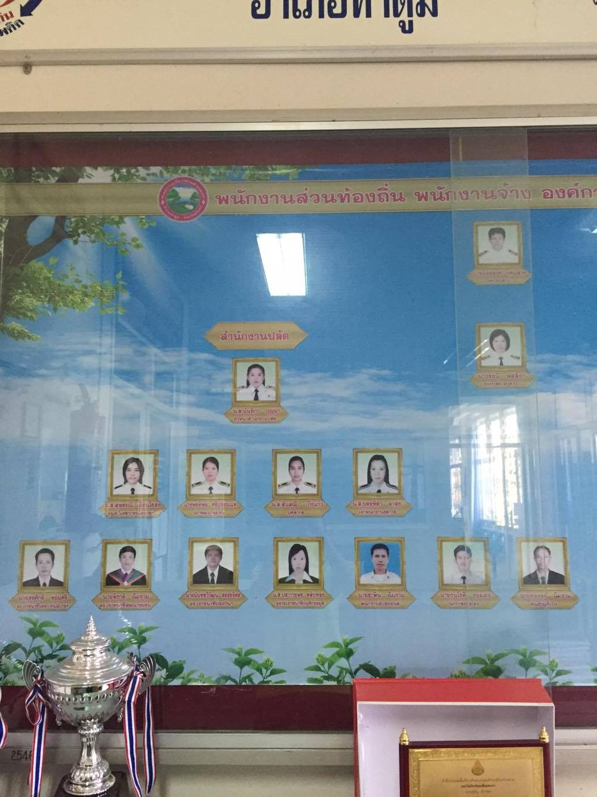**สำนักงานปลัด**

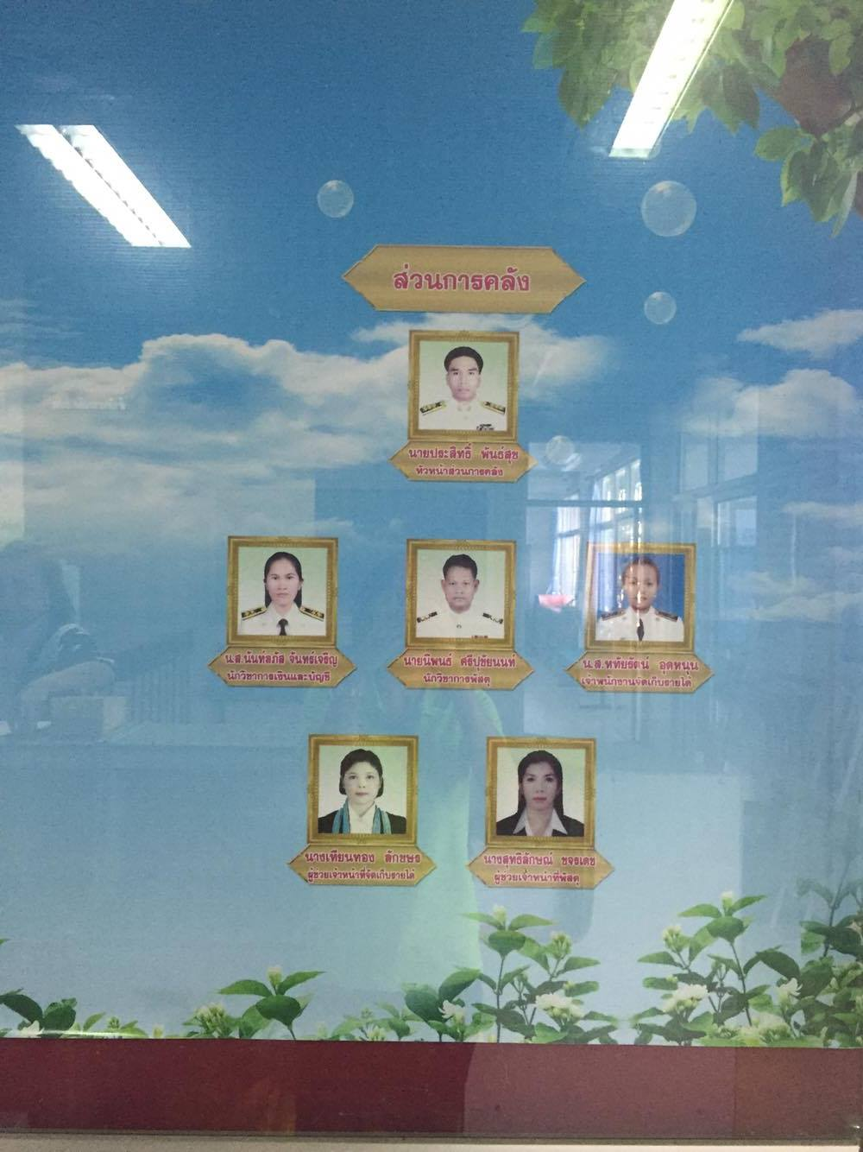 **กองคลัง**

**กองช่าง**

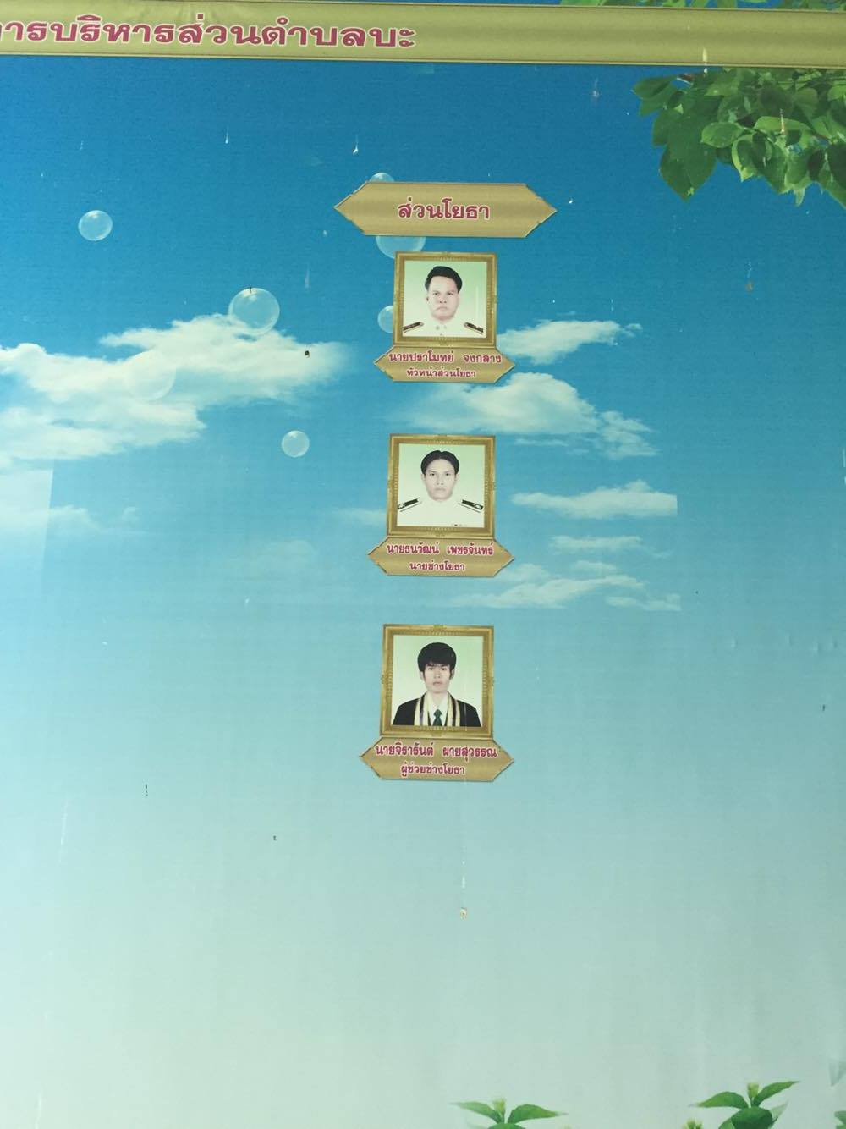

**กองการศึกษา ศาสนาและวัฒนธรรม**

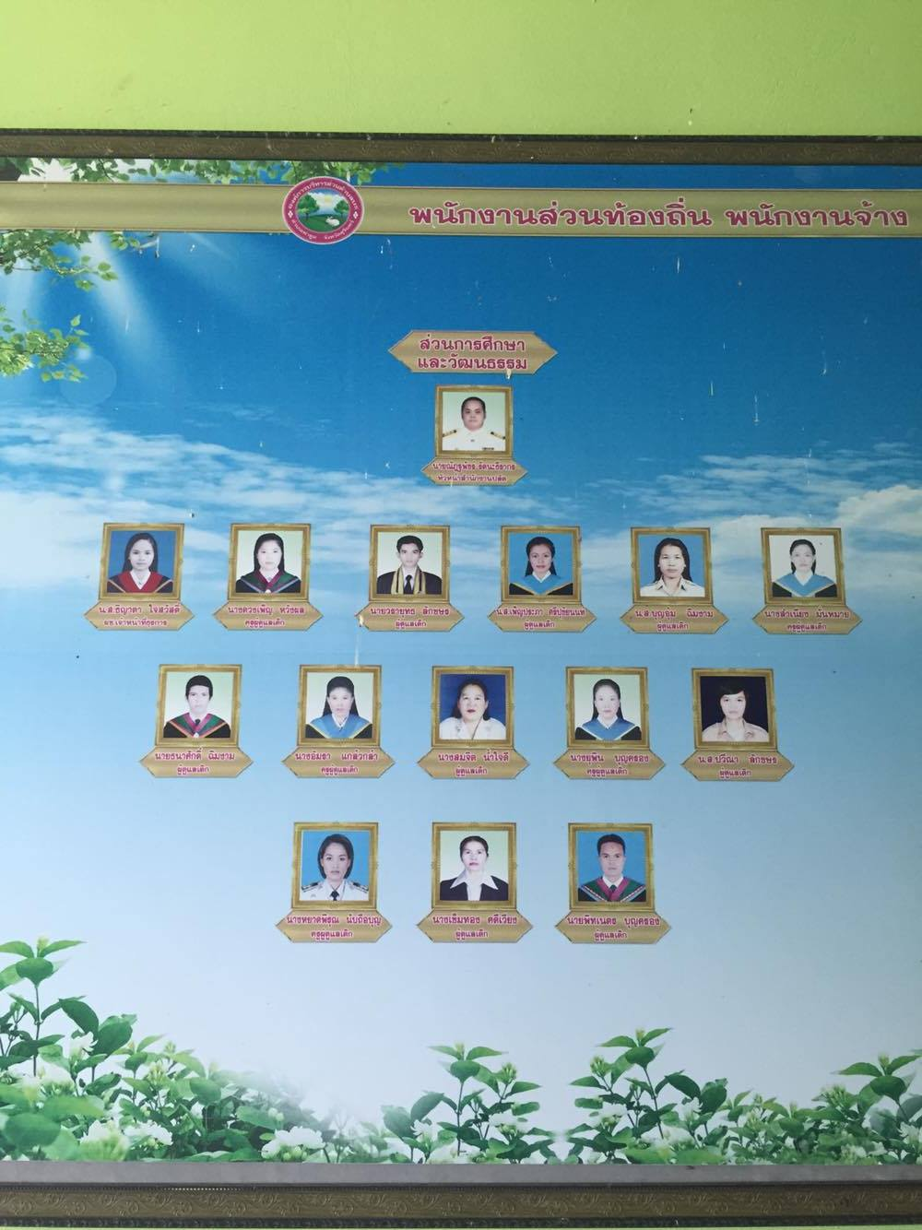



**คำสั่งองค์การบริหารส่วนตำบลบะ**

**ที่ ๔๕๗ /256๑**

**เรื่อง การจัดตั้งศูนย์รับเรื่องร้องเรียน/ร้องทุกข์และมอบหมายเจ้าหน้าที่ผู้รับผิดชอบ**

**\*\*\*\*\*\*\*\*\*\*\*\*\*\*\*\*\*\*\*\*\*\*\*\*\*\*\*\*\*\*\*\*\*\*\*\*\*\*\*\*\*\***

ด้วย ปัจจุบันองค์กรปกครองส่วนท้องถิ่น มีบทบาทสำคัญในการให้บริการสาธารณะ บรรเทาทุกข์ บำรุงสุข แก่ประชาชนภายในกรอบอำนาจหน้าที่ และองค์การบริหารส่วนตำบลบะ เป็นองค์กรปกครองส่วนท้องถิ่น ที่มีภาระหน้าที่รับผิดชอบพื้นที่ จำนวน 15 หมู่บ้าน ในเขตตำบลบะ ซึ่งได้ดำเนินการปรับปรุงแก้ไขการปฏิบัติราชการในส่วนที่เกี่ยวข้องมาโดยตลอด ทั้งนี้เพื่อประโยชน์สุขของประชาชนและให้เป็นไปตามมาตรฐานการปฏิบัติราชการขององค์กรปกครองส่วนท้องถิ่น

ดังนั้น เพื่อประสิทธิภาพและความสัมฤทธิ์ผลของการดำเนินการดังกล่าว โดยเฉพาะในส่วนของการอำนวยความสะดวก และตอบสนองความต้องการของประชาชน ตามแนวทางการบริหารกิจการบ้านเมืองที่ดี อาศัยอำนาจตามความในมาตรา 69/1 แห่งพระราชบัญญัติสภาตำบลและองค์การบริหารส่วนตำบล พ.ศ.2537 และที่แก้ไขเพิ่มเติมถึงปัจจุบัน ประกอบมาตรา 52 และมาตรา 41 แห่งพระราชกฤษฎีกาว่าด้วยหลักเกณฑ์และวิธีการบริหารกิจการบ้านเมืองที่ดี พ.ศ. 2546 องค์การบริหารส่วนตำบลบะ จึงได้จัดตั้ง **“ศูนย์รับเรื่องร้องเรียน/ร้องทุกข์”** **ณ สำนักงานปลัด องค์การบริหารส่วนตำบลบะ อำเภอท่าตูม จังหวัดสุรินทร์**

และขอแต่งตั้งให้เจ้าหน้าที่ตามตำแหน่งดังต่อไปนี้

**เจ้าหน้าที่ผู้รับผิดชอบเรื่องราวร้องเรียน/ร้องทุกข์ ดังนี้**

**1. ปลัดองค์การบริหารส่วนตำบล** เป็นประธานศูนย์รับเรื่องเรียน/ร้องทุกข์และเร่งรัดการให้ความช่วยเหลือข้อร้องเรียน/ร้องทุกข์ขององค์การบริหารส่วนตำบลบะ เกี่ยวกับคณะผู้บริหาร, สมาชิกสภาองค์การบริหารส่วนตำบล, พนักงานส่วนตำบลและพนักงานจ้าง และเรื่องที่ผู้มีอำนาจใช้ดุลพินิจแล้วเห็นว่าเกี่ยวข้อง

**2. หัวหน้าสำนักงานปลัด** เป็นเจ้าหน้าที่รับเรื่องราวร้องเรียน/ร้องทุกข์และเร่งรัดการให้ความช่วยเหลือข้อร้องเรียน/ร้องทุกข์ของสำนักงานปลัด และเรื่องที่ผู้มีอำนาจใช้ดุลพินิจแล้วเห็นว่าเกี่ยวข้อง โดยมี **เจ้าพนักงานธุรการ** เป็นเจ้าหน้าที่/เลขานุการช่วยเหลือ และรับผิดชอบเกี่ยวกับงานธุรการ ซึ่งอยู่ในความรับผิดชอบของสำนักงานปลัดฯ

**๒. ผู้อำนวยการกองคลัง** เป็นเจ้าหน้าที่รับเรื่องราวร้องเรียน/ร้องทุกข์และเร่งรัดการให้

ความช่วยเหลือข้อร้องเรียน/ร้องทุกข์ของส่วนการคลัง และเรื่องที่ผู้มีอำนาจใช้ดุลพินิจแล้วเห็นว่าเกี่ยวข้อง โดยมี นักวิชาการเงินและบัญชี เป็นเจ้าหน้าที่/เลขานุการช่วยเหลือ และรับผิดชอบเกี่ยวกับงานธุรการ

ซึ่งอยู่ในความรับผิดชอบของส่วนการคลัง

**3. ผู้อำนวยการกองช่าง** เป็นเจ้าหน้าที่รับเรื่องราวร้องเรียน/ร้องทุกข์และเร่งรัดการให้

ความช่วยเหลือข้อร้องเรียน/ร้องทุกข์ของส่วนโยธา และเรื่องที่ผู้มีอำนาจใช้ดุลพินิจแล้วเห็นว่าเกี่ยวข้อง โดยมี **ผู้ช่วยช่างโยธา** เป็นเจ้าหน้าที่/เลขานุการช่วยเหลือ และรับผิดชอบเกี่ยวกับงานธุรการ ซึ่งอยู่ในความรับผิดชอบของส่วนโยธา

**๔. ผู้อำนวยการกองการศึกษาฯ** เป็นเจ้าหน้าที่รับเรื่องราวร้องเรียน/ร้องทุกข์และเร่งรัดการให้ความช่วยเหลือข้อร้องเรียน/ร้องทุกข์ของส่วนการศึกษาฯ และเรื่องที่ผู้มีอำนาจใช้ดุลพินิจแล้วเห็นว่าเกี่ยวข้อง โดยมี **ผู้ดูแลเด็ก** เป็นเจ้าหน้าที่/เลขานุการช่วยเหลือ และรับผิดชอบเกี่ยวกับงานธุรการ ซึ่งอยู่ในความรับผิดชอบของกองการศึกษาฯ

โดยให้**ศูนย์รับเรื่องร้องเรียน/ร้องทุกข์องค์การบริหารส่วนตำบลบะ** มีอำนาจหน้าที่และวิธีการดำเนินการดังต่อไปนี้

1. รับเรื่องราวข้อร้องเรียน/ร้องทุกข์ เกี่ยวกับการปฏิบัติราชการ อุปสรรค ความยุ่งยากหรือปัญหาอื่นใดจากประชาชน หน่วยงาน องค์กรต่างๆ แล้วทำการประเมิน วิเคราะห์ ตรวจสอบข้อเท็จจริงเบื้องต้น

2. ในเบื้องต้นให้ถือเป็นความลับของทางราชการ หากเป็นบัตรสนเท่ห์ ให้พิจารณาเฉพาะรายที่ระบุหลักฐาน กรณีแวดล้อมปรากฏชัดแจ้ง ตลอดจนชี้พยานบุคคลแน่นอน

3. ประสานการปฏิบัติให้ส่วนราชการในสังกัดองค์การบริหารส่วนตำบลบะ ดำเนินการตามภารกิจ ที่เกี่ยวข้องและสามารถขอให้บุคคลในสังกัดส่วนราชการนั้นให้ถ้อยคำหรือข้อมูลเอกสาร หลักฐานใดๆ เพื่อประโยชน์สำหรับการนั้นได้

4. กรณีที่อาจเกี่ยวข้องกับคดี หรืออาจก่อให้เกิดเป็นคดีความได้ ให้แจ้งรายละเอียดเฉพาะที่ส่วนราชการเจ้าของเรื่องจะสามารถนำไปพิจารณาดำเนินการต่อไปได้ โดยอาจมีการปกปิดข้อความตามคำร้องบางส่วนก็ได้ ทั้งนี้ หากส่วนราชการเจ้าของเรื่องประสานขอทราบข้อมูลรายละเอียดเพิ่มเติมให้พิจารณาเป็นรายกรณี

5. กรณีที่เกี่ยวข้องกับเจ้าหน้าที่ของรัฐหรือหน่วยงานอื่น ให้ส่งเรื่องให้หัวหน้าส่วนราชการหรือเหนือกว่าส่วนราชการต้นสังกัดของผู้ถูกร้อง หรือส่งเรื่องให้ส่วนราชการหรือหน่วยงานที่มีอำนาจหน้าที่ในการสืบสวนเรื่องร้องเรียนของส่วนราชการหรือหน่วยงานนั้นเป็นการเฉพาะ

6. ให้พิจารณาดำเนินการเป็นกรณีพิเศษเฉพาะเรื่อง ดังนี้

6.1 กรณีที่เกี่ยวข้องกับความมั่นคงของประเทศ

6.2 กรณีที่อาจมีผลกระทบต่อชีวิตและความปลอดภัยของผู้ร้อง ให้สรุปสาระสำคัญตามคำร้องเฉพาะที่ส่วนราชการเจ้าของเรื่องจะสามารถนำไปพิจารณาดำเนินการต่อไปได้ โดยอาจไม่นำส่งเอกสารคำร้องต้นฉบับ รวมทั้งหากมีความจำเป็นให้ประสานหน่วยงานที่เกี่ยวข้องเพื่อให้การคุ้มครองผู้ร้องเป็นพิเศษรายกรณี ทั้งนี้ หากมีการประสานขอทราบข้อมูลรายละเอียดเพิ่มเติมให้พิจารณาเป็นรายกรณีด้วย

7. รายงานผลการปฏิบัติงานให้ผู้บังคับบัญชาทราบโดยเร็ว

8. ดำเนินการอื่น ๆ ตามที่ผู้บังคับบัญชามอบหมาย

**เจ้าหน้าที่ปฏิบัติงานประจำศูนย์รับเรื่องร้องเรียน/ร้องทุกข์ ดังนี้**

1. นางสาวบุตรฑิตา ผาสุข ตำแหน่ง เจ้าพนักงานธุรการ

2. นางสาวดอกไม้ ลักขษร ตำแหน่ง ผู้ช่วยเจ้าพนักงานธุรการ

**โดยมีหน้าที่ ดังนี้**

1. รับเรื่องร้องเรียน/ร้องทุกข์ ลงทะเบียน แยกเรื่อง และส่งเรื่องให้กับส่วนราชการเจ้าของเรื่องเพื่อดำเนินการตามอำนาจหน้าที่

2. ปรับปรุงเอกสารคำขอในกระบวนงานต่าง ๆ เพื่อให้เข้าใจง่ายและเกิดความสะดวกในการกรอกเอกสาร

3. ติดตามความคืบหน้าเมื่อได้รับการสอบถามจากประชาชนผู้รับบริการ

4. แจ้งผลการดำเนินการให้ประชาชนผู้รับบริการทราบ ภายใน 15 วัน

ให้ผู้ที่ได้รับแต่งตั้งถือปฏิบัติตามคำสั่งโดยเคร่งครัด ตามระเบียบ อย่าให้เกิดความบกพร่องเสียหายแก่ราชการได้ หากมีปัญหาอุปสรรคให้รายงานนายกองค์การบริหารส่วนตำบลโดยทันที

คณะทำงานจัดทำคู่มือการปฏิบัติงานเรื่องร้องเรียน/ร้องทุกข์ ดังนี้

­1. นายอิสรพงศ์ วงศ์ฉลาด ปลัด อบต.บะ ประธานคณะทำงาน

2. นางรัชนี พัสลังก์ รองปลัด อบต.บะ รองประธานคณะทำงาน

3. นางสาวนันทิกา บุญมา หัวหน้าสำนักงานปลัด คณะทำงาน

4. นางสาวบุตรฑิตา ผาสุข เจ้าพนักงานธุรการ คณะทำงาน

5. นางสาวประกายพร ตลับทอง ผู้ช่วยเจ้าพนักงานธุรการ คณะทำงาน

โดยให้คณะทำงานที่ได้รับแต่งตั้งดำเนินการจัดทำคู่มือการปฏิบัติงานเรื่องร้องเรียน/ร้องทุกข์ โดยมีกระบวนการ ช่องทาง ขั้นตอนและระยะเวลาในการปฏิบัติงานรับเรื่องร้องเรียน/ร้องทุกข์ที่ชัดเจน รวมไปถึงความโปร่งใสในการปฏิบัติราชการ

ทั้งนี้ ตั้งแต่บัดนี้เป็นต้นไป

สั่ง ณ วันที่ ๒๘ ธันวาคม พ.ศ. 256๑

(นายสุทิน ลักขษร)

นายกองค์การบริหารส่วนตำบลบะ



**คำสั่งองค์การบริหารส่วนตำบลบะ**

**ที่ 458 / 2560**

**เรื่อง แต่งตั้งเจ้าหน้าที่ประจำจุดประชาสัมพันธ์ในการให้บริการประชาชน**

.....................................................

ด้วยองค์การบริหารส่วนตำบลบะ อำเภอท่าตูม จังหวัดสุรินทร์ ได้เล็งเห็นปัญหา และความสำคัญในการให้บริการประชาชน เพื่อที่ประชาชนมาติดต่อขอรับบริการจะได้รับความสะดวกรวดเร็วไม่ต้องเสียเวลา และไม่ต้องกลับมาอีกครั้ง ดังนั้น เพื่อตอบสนองความต้องการของประชาชนตลอดจน เพื่อให้สอดคล้องกับพระราชกฤษฎีกาว่าด้วยหลักเกณฑ์และวิธีการบริหารกิจการบ้านเมืองที่ดี พ.ศ. 2546 องค์การบริหารส่วนตำบลบะ จึงขอแต่งตั้งบุคคลต่อไปนี้ เป็นเจ้าหน้าที่ประจำจุดประชาสัมพันธ์ เพื่อบริการประชาชนที่มาติดต่อขอรับบริการในด้านต่างๆ ในวันและเวลาราชการ ดังนี้

1. นางสาวบุตรฑิตา ผาสุข ตำแหน่ง เจ้าพนักงานธุรการ

2. นางสาวดอกไม้ ลักขษร ตำแหน่ง ผู้ช่วยเจ้าพนักงานธุรการ

ขอให้บุคคลที่ได้รับการแต่งตั้งปฏิบัติหน้าที่อย่างเคร่งครัด หากวันใดไม่สามารถปฏิบัติหน้าที่ได้ให้แจ้งผู้บังคับบัญชาทราบ เพื่อจะได้มอบหมายให้บุคคลอื่นปฏิบัติหน้าที่แทน

ทั้งนี้ ตั้งแต่บัดนี้เป็นต้นไป

สั่ง ณ วันที่ ๒๘ ธันวาคม พ.ศ. 256๑

(นายสุทิน ลักขษร)

นายกองค์การบริหารส่วนตำบลบะ



**ประกาศองค์การบริหารส่วนตำบลบะ**

**เรื่อง การจัดตั้งศูนย์รับเรื่องราวร้องทุกข์ – ร้องเรียน**

**\*\*\*\*\*\*\*\*\*\*\*\*\*\*\*\***

เพื่อให้การบริหารราชการ ดำเนินไปด้วยความถูกต้อง บริสุทธิ์ ยุติธรรม สามารถบำบัดทุกข์บำรุงสุขตลอดจนแก้ไขปัญหาความเดือดร้อนของประชาชนได้อย่างมีประสิทธิภาพ ด้วยความรวดเร็ว ประสบผลสำเร็จอย่างเป็นธรรม และสอดคล้องกับหลักเกณฑ์และแนวทางการบริหารกิจการบ้านเมืองที่ดี พ.ศ.๒๕๔๖ อีกทั้งเพื่อเป็นศูนย์รับแจ้งเบาะแสการทุจริต หรือไม่ได้รับความเป็นธรรมจากการปฏิบัติหน้าที่ของพนักงานองค์การบริหารส่วนตำบลบะ จึงได้จัดตั้งศูนย์รับเรื่องราวร้องทุกข์ขึ้น ซึ่งในกรณีการร้องเรียนที่เกี่ยวกับบุคคล จะมีการเก็บรักษาเรื่องราวไว้เป้นความลับและปกปิดชื่อผู้ร้องเรียน เพื่อมิให้ผู้ร้องเรียน ได้รับผลกระทบและได้รับความเดือดร้อนจากการร้องเรียน

องค์การบริหารส่วนตำบลบะ จึงได้ประกาศจัดตั้งศูนย์รับเรื่องราวร้องทุกข์ โดยมีช่องทางในการรับเรื่องราวร้องทุกข์ ดังต่อไปนี้

1. ร้องทุกข์/ร้องเรียนด้วยตนเองที่ทำการสำนักงานองค์การบริหารส่วนตำบลบะ ๘๐ หมู่ที่ ๒

บ้านหนองตาไก้ ตำบลบะ อำเภอท่าตูม จังหวัดสุรินทร์

1. ร้องทุกข์/ร้องเรียนทางจดหมาย ที่สำนักงานองค์การบริหารส่วนตำบลบะ ๘๐ หมู่ที่ ๒

บ้านหนองตาไก้ ตำบลบะ อำเภอท่าตูม จังหวัดสุรินทร์ ๓๒๑๒๐

๓. ร้องทุกข์/ ร้องเรียนทางศูนย์บริการประชาชน ในเบื้องต้นหมายเลขโทรศัพท์๐๔๔-๑๔๕๕๖๗

๔. ร้องทุกข์/ร้องเรียน ผ่าน Web site : http//obtba.go.th

๕. ร้องทุกข์/ร้องเรียนผ่าน e – mail address [obtba80@gmail.com](mailto:obtba80@gmail.com)

ประกาศ ณ วันที่ ๒๘ ธันวาคม พ.ศ. ๒๕๖๑

( นายสุทิน ลักขษร )

นายกองค์การบริหารส่วนตำบลบะ

**แบบฟอร์ม**

**คำร้องเรียน/ร้องทุกข์**

เขียนที่ องค์การบริหารส่วนตำบลบะ

วันที่...........เดือน.............................พ.ศ...................

เรียน นายกองค์การบริหารส่วนตำบลบะ

ข้าพเจ้าชื่อ (นาย/นาง/นางสาว)......................................................นามสกุล.........................................

อายุ...........ปี อยู่บ้านเลขที่............หมู่ที่...........ตำบล...................อำเภอ...........................จังหวัด......................

โทรศัพท์...............................................

ได้รับความเดือดร้อนเนื่องจาก................................................................................................................

........................................................................................................................................................................................................................................................................................................................................................................................................................................................................................................................................................................................................................................................................................................................

ขอให้องค์การบริหารส่วนตำบลบะ ดำเนินการดังนี้

1.............................................................................................................................................................. 2..............................................................................................................................................................

3..............................................................................................................................................................

จึงเรียนมาเพื่อโปรดพิจารณา

........................................................ผู้ยื่นคำร้อง

(.......................................................)

**การเผยแพร่ประชาสัมพันธ์**

